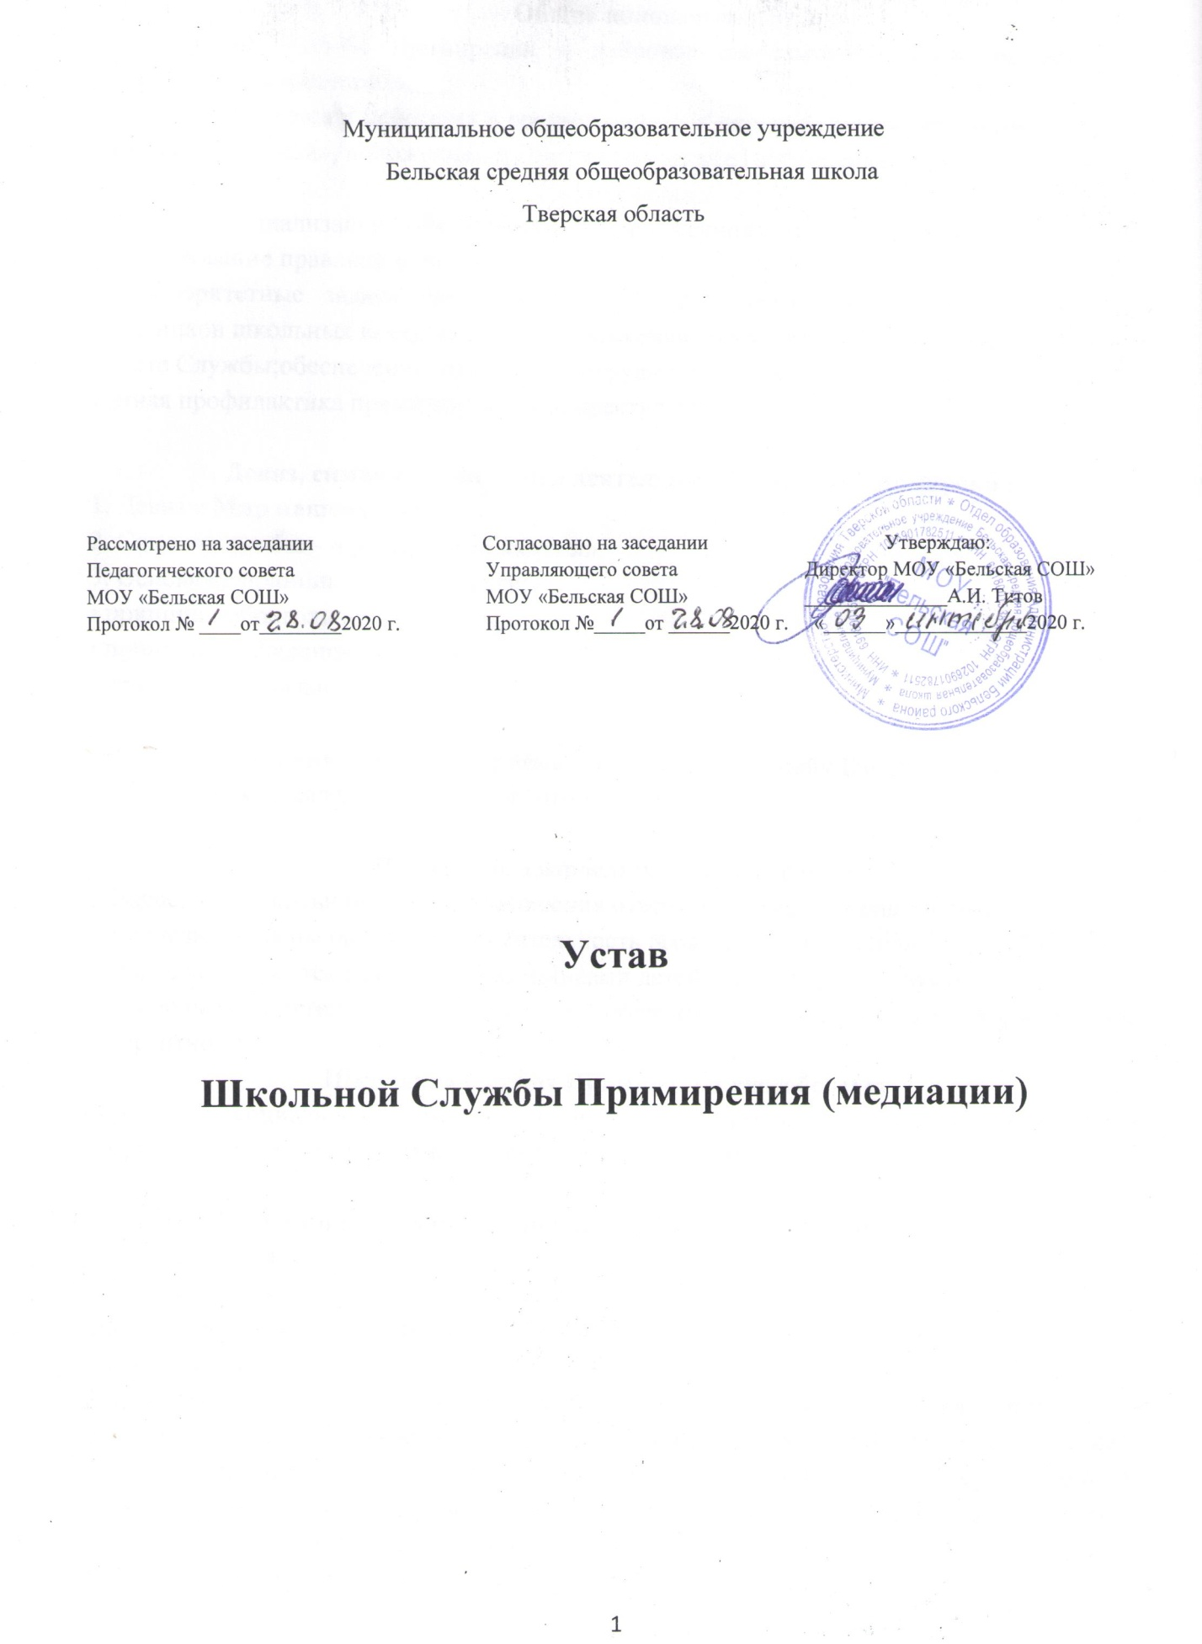

Общие положения
1. Школьная Служба Примирения – добровольная самоуправляемая общественная организация подростков.
2. Служба создаётся и действует в соответствии с Международной конвенцией «О правах человека и ребёнка», положением о Школьной Службе Примирения.
Цели и задачи
1. Цель: социализация обучающихся через технологии конструктивного общения (формирование правовой культуры).
2. Приоритетные задачи: создание условий реализации программ примирения для участников школьных конфликтов;самовыражение каждого члена службы через участие в работе Службы;обеспечение отношений сотрудничества между учителями и учащимися;
ранняя профилактика правонарушений и преступлений.

Девиз, символы, принципы деятельности Службы Примирения
1. Девиз « Мир нашему дому»
2. Символ службы – « раскрытые ладони»
3. Основные принципы деятельности:
• принцип добровольности;
• принцип конфиденциальности;
• принцип нейтральности.

Условия и порядок приёма в Школьную Службу Примирения
Членами службы являются учащиеся 10-11 классов.

Положение о взрослых членах Службы
1. Взрослые в школьной службе примирения отвечают за защиту прав ребёнка.
2. Взрослые должны организовать деятельность ребят на достижение цели службы.
3. Взрослые являются главными помощниками детей в деятельности службы.
4.Приобщение детей и подростков к общечеловеческим нормам, формирование толерантности.
Школьная Служба Примирения способствует:
Поддержке социально значимых инициатив подростков, разработке и реализации социальных проектов, развитию добровольчества (волонтерства).

Функции и полномочия Школьной Службы Примирения:
Организаторская.
Представительская.
Информационно-пропагандистская.
Методическая.
В пределах этих функций школьная служба имеет следующие полномочия: представлять школьную службу примирения перед детскими коллективами школы, педагогическим коллективом, родительской общественностью, в общественных и государственных структурах; планировать и проводить примирительные встречи; изучать, анализировать и пропагандировать интересный опыт работы; принимать решения по вопросам общественной жизнедеятельности школьной службы примирения.
Права и обязанности членов Школьной Службы Примирения:
1. Член Школьной Службы Примирения имеет право:
• членом службы примирения может стать любой обучающийся 10-11 классов школы, старшеклассник или взрослый, кому интересна деятельность организации, кто считает деятельность такой службы полезной, признаёт данный Устав, а также принимает участие в деятельности организации;
• участвовать в планировании и корректировании деятельности службы и выполнении принятого плана;
• сохранять и развивать традиции своего коллектива;
• участвовать в работе органов школы;
• приём в Службу примирения осуществляется на добровольных началах;
• равные права и обязанности;
• на защиту своих прав и интересов.
2. Члены Школьной Службы Примирения обязаны:
• выполнять все требования Устава и принимать активное участие в деятельности Школьной службы примирения;
• не разглашать сведения, полученные в ходе программ примирения, за исключением информации о возможном нанесении ущерба для жизни, здоровья и безопасности;
• являться независимым посредником, помогающим сторонам конфликта самостоятельно найти решение.

Заключительные положения
1. Настоящий Устав вступает в силу с момента утверждения
2. Изменения в Устав вносятся руководителем Службы по предложению членов Службы.

Приложение 5

План создания службы примирения в школе
№ | Наименование мероприятия | Сроки исполнения | Ответственные
1 | Издание Приказа о создании службы примирения | до | Директор школы
2 | Разработка и утверждение Положения о Школьной службе примирения в соответствии со стандартами восстановительной медиации | до | Директор школы
3 | Назначение руководителя службы примирения в школе | до | Директор школы
4 | Создание на сайте школы информационной страницы, освещающей основные мероприятия, направленные на развитие школьной службы примирения | до | Ответственный за школьный сайт
5 | Информирование на сайте школы всех участников образовательного процесса о создании школьной службы примирения | до | Ответственный за школьный сайт
6 | Освещение результатов работы школьной службы примирения | По мере  необходимости | Ответственный за школьный сайт
7 | Анализ информации о конфликтах и способах реагирования на конфликты (число конфликтов, число административных вмешательств, отношение педагогов к конфликтам) | Ежегодно  в мае | Руководитель службы примирения в школе.
8 | Работа службы по разрешению поступающих конфликтных ситуаций в соответствии с порядком работы примирителя. Ведение регистрационного журнала для дальнейшего мониторинга | Постоянно | Руководитель службы примирения в школе.
9 | Обсуждение с администрацией и педагогами результатов работы службы, путей ее улучшения и влияния ШСП на школу | Ежегодно  в мае | Зам. директора по ВР
10 | Изучение руководителем ШСП литературы по восстановительной коммуникации и восстановительному правосудию | Постоянно | Руководитель службы примирения в школе.
11 | Включение элементов восстановительных практик в различные воспитательные формы и мероприятия | Постоянно | Зам. директора по ВР, руководитель службы примирения в школе.

Согласовано Утверждаю

План работы
ШкольнойСлужбы Примирения ….
на _____ -______ учебный год
Цель: создание условий успешной социализации несовершеннолетних правонарушителей, снижение количества правонарушений через внедрение модели реализации восстановительных технологий в систему профилактики правонарушений несовершеннолетних и социального сиротства.
Задачи:
1. Установление порядка организации и проведения восстановительных программ.
2. Мониторинг реализации восстановительных процедур в школе.
3. Создание информационного поля о восстановительных технологиях и реализации программ в школе.
4. Реализация восстановительных программ.
№ | Мероприятие  Форма проведения | Сроки | Предполагаемый результат
Организационно-методическая деятельность
1 | Совещание школьной службы примирения |  | Планирование текущей деятельности
2 | Формирование электронной библиотеки «Восстановительные технологии» |  | Создание электронной библиотеки
3 | Выступление на совещании о Школьной службе примирения.  Презентация учителям Школьной службы примирения. |  | Информированность педагогов, учащихся и родителей о ШСП
Нормативно-правовое обеспечение деятельности
3 | Разработка Положения о ШСП  Разработка Устава о ШСП |  | Создание нормативной правовой базы
4 | Разработка инструкций «О порядке организации проведения восстановительной процедуры»
Реализация восстановительных процедур
6 | Проведение программ примирения | по мере необходимости | Реализация программ
7 | Сбор информации о ситуации, с которой организуется восстановительная процедура  Анализ документов | по мере необходимости | Полная информация о ситуации
8 | Консультирование законных представителей несовершеннолетних, специалистов, работающих с участниками реализуемых восстановительных программ (ВП) | по мере необходимости | Подготовка и выдача рекомендаций, получение согласия родителей на проведение восстановительных программ (ВП)
Просветительская деятельность
9 | Организация и проведение ознакомительного семинара «Работа Школьной Службы Примирения (ШСП)» |  | Расширение знаний о деятельности ШСП
10 | Обновление баннера на сайте школы «Школьная Служба Примирения» |  | Информирование о работе ШСП
Экспертная деятельность
11 | Подготовка отчета, заключения о работе с конкретной семьей, подростком по запросу суда, КДН и ЗП, органов опеки и попечительства | по мере необходимости | Защита законных интересов несовершеннолетних
12 | Участие в заседаниях суда в качестве свидетеля, в КДН и ЗП – в качестве эксперта | по мере необходимости
13 | Консультации у методистов, специалистов по восстановительным программам (ВП) | по мере необходимости
Эффекты реализации восстановительных процедур
14 | Подготовка отчета о реализации восстановительной программы (ВП) в ШСП |  | Проведение мониторинга
15 | Подготовка и сдача отчета о реализации восстановительной программы (ВП) в школе

Приложение 6

Порядок работы примирителя в восстановительной программе

Авторы:
Рустем Максудов,
Людмила Карнозова,
Антон Коновалов

ЭТАП 1. ПОДГОТОВИТЕЛЬНЫЙ
АНАЛИТИЧЕСКАЯ БЕСЕДА
ЭТАП 3. ВСТРЕЧА СТОРОН

1 фаза. Создание условий для диалога между сторонами

2 фаза. Организация диалога между сторонами
3 фаза. Поддержка восстановительных действий на встрече и фиксация решений сторон.

4 фаза. Обсуждение будущего

5 фаза. Заключение соглашения

6 фаза. Рефлексия встречи

ЭТАП 2. ВСТРЕЧА СО СТОРОНОЙ
1 фаза. Создание основы для диалога со стороной
2 фаза. Понимание ситуации
3 фаза. Поиск вариантов выхода
4 фаза. Подготовка к встрече

